Министерство образования Нижегородской области
Государственное бюджетное профессиональное образовательное учреждение
«Балахнинский технический техникум»

МЕТОДИЧЕСКИЕ УКАЗАНИЯ

по выполнению внеаудиторных самостоятельных работ

по дисциплине профессионального цикла

ОП.06 «Основы алгоритмизации и программирования»

программы подготовки специалистов среднего звена
по специальности 09.02.04 Информационные системы (по отраслям)

г. Балахна
2017 год
Составлены в соответствии с рабочей программой учебной дисциплины ОП.06 «Основы алгоритмизации и программирования» по специальности 09.02.04 Информационные системы (по отраслям)

Зам. директора по учебно-методической работе __________ О.В.Сивухина

«____»___________ 2017г.

Одобрена цикловой комиссией
математических и естественно-научных дисциплин
Протокол №__ от «___»____2017г.
Председатель _______ Попова Н.В..

Организация разработчик: ГБПОУ «Балахнинский технический техникум»

Разработчик: Попова Н.В., преподаватель ГБПОУ «Балахнинский технический техникум», высшая категория

Рецензент: Фролова Е.Н. методист ГБПОУ «Балахнинский технический техникум»

Содержание

 | стр.
1. Предисловие | 4
2. Правила выполнения внеаудиторной самостоятельной работы | 5
3. Объем, формы, темы и виды заданий внеаудиторной самостоятельной работы | 6
4. Содержание внеаудиторных (отчетных) самостоятельных работ | 7
5. Указания по выполнению домашних заданий | 16
6. Приложение 1 | 17

Предисловие
Методические указания для выполнения внеаудиторной самостоятельной работы по дисциплине «Основы алгоритмизации и программирования» составлены на основании рабочей программы дисциплины «Основы алгоритмизации и программирования» для специальности 09.02.04 Информационные системы (по отраслям).
Методические указания составлены для выполнения внеаудиторной самостоятельной работы по дисциплине «Основы алгоритмизации и программирования» для специальности 09.02.04 Информационные системы (по отраслям).
Цель руководства: оказание помощи студентам при подготовке к выполнению самостоятельных работ по дисциплине «Основы алгоритмизации и программирования».
Внеаудиторная (самостоятельная) учебная работа по освоению программы подготовки специалистов среднего звена является обязательной для выполнения согласно требованиям ФГОС.
Самостоятельная работа студентов проводится с целью:
- систематизации полученных теоретических знаний и практических умений студентов;
- закрепления полученных теоретических знаний и практических умений;
- углубления и расширения теоретических знаний;
- формирования умений использовать справочную литературу;
- развитию познавательных способностей и активности студентов;
- развитию творческой инициативы, самостоятельности, организованности;
- формированию самостоятельности мышления.
В результате выполнения внеаудиторных самостоятельных работ обучающийся должен знать:
• общие принципы построения алгоритмов,
• основные алгоритмические конструкции;
• основные элементы процедурного языка программирования, структуру программы, операторы и операции, управляющие структуры;
• подпрограммы,
В рабочей программе на выполнение самостоятельной работы отводится 43 часа, в том числе 13 часов на выполнение внеаудиторной (отчетной) самостоятельной работы.

Правила выполнения внеаудиторной самостоятельной работы
Внеаудиторная самостоятельная работа выполняется по заданию преподавателя, но без его непосредственного участия.
Перед выполнением студентами внеаудиторной самостоятельной работы преподаватель проводит инструктаж по выполнению задания, который включает цель задания, его содержание, сроки выполнения, ориентировочный объем работы, основные требования к результатам работы, критерии оценки. В процессе инструктажа преподаватель предупреждает о возможных типичных ошибках, встречающихся при выполнении задания и критериях оценивания работы.
Внеаудиторные самостоятельные работы выполняются, в зависимости от задания, либо в тетрадях для внеаудиторных (отчетных) самостоятельных работ, которые имеют титульный лист (Приложение 1), либо на листах формата А4, вложенных в файл, если видом работы является подготовка реферата. Отчеты по выполнению сдаются преподавателю в установленные сроки.
В качестве форм и методов контроля внеаудиторной самостоятельной работы используются зачеты, тестирование, отчеты, устный и письменный опрос, контрольные работы.
Критерии оценки выставления оценки за выполнение внеаудиторной (отчетной) самостоятельной работы:
Количество баллов | Полнота, системность знаний
5 | Работа выполнена полностью правильно, показывает прочные знания в области знаний и умений по дисциплине, материал изложен в логической последовательности, литературным языком, использованы электронные образовательные ресурсы, работа оформлена в полном соответствии с требованиями.
4 | Работа выполнена правильно, показывает прочные знания в области знаний и умений по дисциплине, материал изложен в логической последовательности, литературным языком, использованы электронные образовательные ресурсы, работа оформлена в соответствии с требованиями, при этом допущены две-три несущественные ошибки, неточности.
3 | Работа выполнена не в полном объеме или не полностью соответствует поставленной задаче или образцу или допущены существенные ошибки, оформление работы не соответствует требованиям.
2 | Работа выполнена не в полном объеме и не соответствует поставленной задаче или образцу, допущены большое количество существенных ошибок, оформление работы полностью не соответствует требованиям.

Студент, не сдавший отчет о выполнении работы в установленные сроки, должен выполнить работу и сдать отчет преподавателю в течении семестра, при этом, если причина, по которой работа была не сдана, является уважительной, то оценка за работу не снижается.
Объем, формы, темы и виды заданий внеаудиторной самостоятельной работы

Формы, темы и виды заданий внеаудиторной самостоятельной работы |  | Объем часов
Зачетная внеаудиторная самостоятельная работа: |  | 13
Тема ВСР | Вид работы
№1 Основные операции над множествами | Решение задач | 3
№2 Логические операции | Решение задач | 4
№3 Формулы алгебры логики | Решение задач | 3
№4 Методы минимизации алгебраических преобразований | Решение задач | 3
Домашние задания: |  | 30
- работа с учебником
- решение задач
- работа с конспектом лекции
- подготовка к экзамену
Итого часов: |  | 43

Содержание внеаудиторных (отчетных) самостоятельных работ

Самостоятельная работа №1

Тема: Составление алгоритмов.
Цель работы: получение навыков составления алгоритмов словесным способом и на языке блок-схем.
Вид задания: решение задач.

Пояснения к работе
Алгоритм – это последовательность действий, необходимая для выполнения некоторой работы или решения задачи.
Исполнитель – это человек или автоматическое устройство, которому будет поручено исполнение алгоритма.
Любой алгоритм должен обладать следующими свойствами:
- понятность – любая команда алгоритма должна быть понятна исполнителю;
- дискретность – алгоритм должен быть разбит на отдельные команды (шаги);
- определенность – исполнитель должен точно знать какую команду выполнять следующей;
- результативность – через конечное число шагов исполнитель должен прийти к результату;
- массовость – алгоритм должен выполняться для различных исходных данных.
Способы записи алгоритмов:
  - словесный – каждое действие записывается в виде отдельного предложения, действия пронумерованы;
  - с помощью формул - каждое действие записывается в виде формулы, действия пронумерованы;
  - графический – в виде блок-схемы:
Блок-схема – это условное графическое изображение алгоритма. Каждое действие обозначается специальным блоком, внутри которого пишется команда.
  - на языке программирования;
Задания:
- Составить словесным способом алгоритм решения задачи на ЭВМ.
- Составить словесным способом линейный алгоритм вычисления площади прямоугольника по его длине - Dl и ширине – Sh.
- Составить на языке блок-схем разветвляющийся алгоритм решения квадратного уравнения ax²+bx+c=0, если известны его коэффициенты a, b, c.
- Составить на языке блок-схем с использованием цикла с параметром, цикла с предусловием, цикла с постусловием алгоритмы вычисления суммы целых чисел от 1 до
- Составить алгоритм:
I вариант  III вариант | нахождения НОД с помощью алгоритма Евклида
Литература:
- Семакин И.Г., Шестаков А.П. Основы алгоритмизации и программирования: учебник для студ. учреждений сред. проф. Образования. М.: Издательский центр «Академия», 2012, с.6-22
- http://inform-school.narod.ru/index.htm

Работа рассчитана на 3 часа.

Самостоятельная работа №2

Тема: Составление программ на языке программирования.
Цель работы: получение навыков составления линейных, разветвляющихся и циклических программ на языке программирования Паскаль.

Вид задания: решение задач.

Пояснения к работе

Линейная программа - это программа, все операторы, которой выполняются строго последовательно в том порядке, как они записаны в тексте программы.
Пример: Составить программу вычисления суммы двух чисел, введенных с клавиатуры.
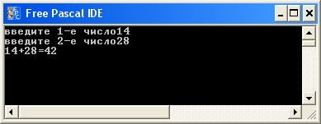
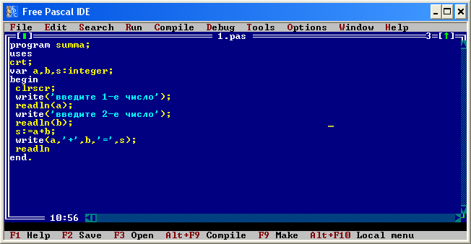

В языке Паскаль имеется оператор ветвления (условный оператор).
Формат полного оператора ветвления:
if <логическое выражение> then <оператор1> else <оператор2>;
Формат сокращенного оператора ветвления:
if <логическое выражение> then <оператор1>;
Существует три типа циклических структур: цикл с параметром, цикл с предусловием и цикл с постусловием.
Цикл с параметром:
for i:=n1 to n2 do
begin
тело цикла
end;
Цикл с предусловием:
while условие do
begin
тело цикла
end;
Цикл с постусловием:
repeat
тело цикла
until условие;
Пример: Составить программу, используя цикл с параметром, цикл с предусловием и цикл с постусловием, которая при вводе с клавиатуры числа n, выводит на экран числа от 1 до n и их квадраты.
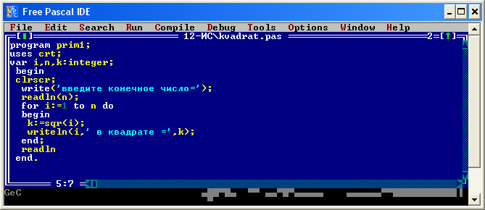
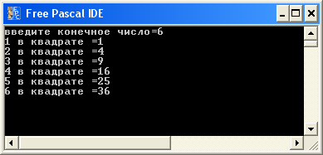
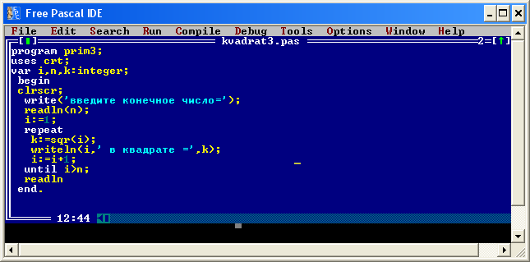
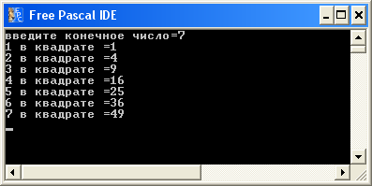
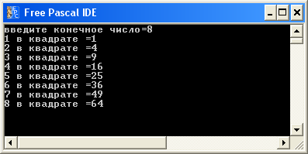
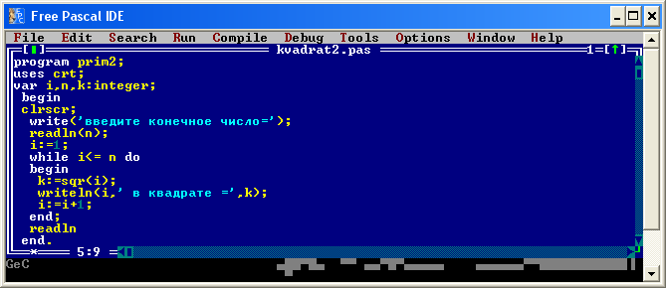
Задания:
- Составить линейную программу на языке Паскаль, которая вычисляет среднее арифметическое кубов двух чисел, введенных с клавиатуры.
- Составить линейную программу на языке Паскаль, которая вычисляет произведение цифр четырехзначного числа, введенного с клавиатуры.
- Составить разветвляющуюся программу на языке Паскаль решения задачи: Даны два не равных числа. Меньшее из чисел заменить половиной их суммы, а большее – удвоенным произведением.
- Составить циклические программы на языке Паскаль, используя цикл с параметром, цикл с предусловием и цикл с постусловием, вычисления произведения целых чисел от 2 до 9
- Выполнить редактирование программ на ПК.
- Сдать электронный вариант программ на языке Паскаль.

Литература:
- Семакин И.Г., Шестаков А.П. Основы алгоритмизации и программирования: учебник для студ. учреждений сред. проф. Образования. М.: Издательский центр «Академия», 2012, с. 62-67, 76-86
- http://mif.vspu.ru/books/pascal/
- http://pascal.dnovo.ru/pascal/index.html

Работа рассчитана на 4 часа.

Самостоятельная работа №3

Тема: Составление программ обработки строк и массивов.
Цель работы: получение навыков составления программ обработки строк и массивов на языке программирования Паскаль.

Вид задания: решение задач.

Пояснения к работе

Строка – последовательность символов.
Строковая переменная в Паскале описывается следующим образом: Var a:string или Var a:string[20];
Функции для работы со строковыми величинами:
- Length(a)-вычисляет длину строки;
- Copy(a,poz,n) – выделяет из строки a , начиная с позиции poz, строку длинной n символов;
- Pos(a,b) – находит первое появление в строке b строки a и выводит целое число, соответствующее номеру первого символа строки a;
- Delete(a,poz,n) – удаляет из строки a, начиная с позиции poz, n символов;
- Insert(a,b,poz) – вставляет строку a в строку b, начиная с позиции poz;
- + - склейка: соединяет несколько строк в одну.
Пример: Составить программу, которая в символьной величине, введенной с клавиатуры, заменит все буквы «ь» на букву «а».
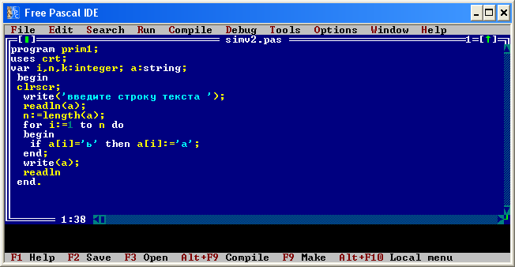

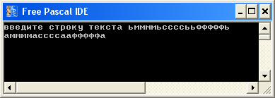
Пример: Составить программу, которая в символьной величине, введенной с клавиатуры, подсчитает количество букв «ь».

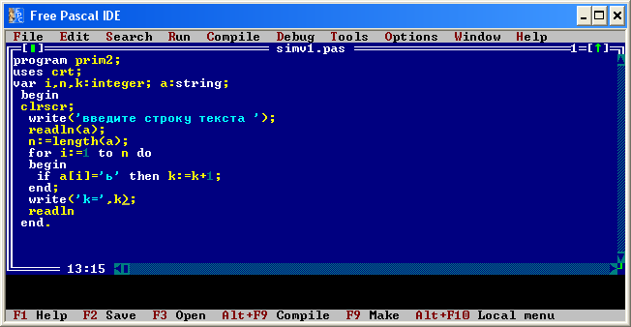

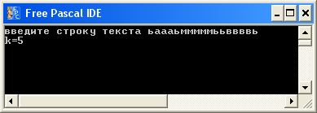

Массив – это совокупность пронумерованных однотипных значений, имеющих общее имя.
Одномерный массив в Паскале описывается следующим образом: a: array [1..n] of integer. Двумерный массив: a: array [1..n, 1..m] of integer.
Пример: Составить программу, которая при вводе с клавиатуры элементов массива, вычисляет сумму всех элементов массива a[5] и выводит на экран элементы массива и сумму элементов массива.

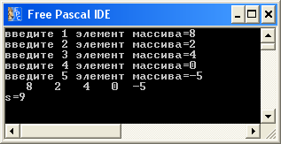
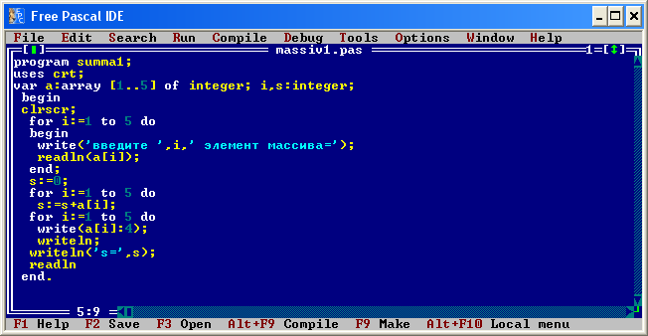

Задания:
- Составить программу, которая в символьной величине, введенной с клавиатуры, заменит все буквы «а» на цифру «5» и подсчитает количество букв «а», букв «я».
- Составить программу, которая в символьной величине, введенной с клавиатуры, удалит все вхождения «as».
- Составить программу, которая все элементы массива X[10], значения которых меньше 1, увеличит в 4 раза.
- Составить программу, которая в массиве X[10], подсчитает количество элементов, значения которых меньше 15.
- Выполнить редактирование программ на ПК.
- Сдать электронный вариант программ на языке Паскаль.
Литература:
- Семакин И.Г., Шестаков А.П. Основы алгоритмизации и программирования: учебник для студ. учреждений сред. проф. Образования. М.: Издательский центр «Академия», 2012, с.112-127
- http://mif.vspu.ru/books/pascal/
- http://pascal.dnovo.ru/pascal/index.html

Работа рассчитана на 3 часа.

Самостоятельная работа №4

Тема: Составление программ с использованием процедур и функций.
Цель работы: получение навыков составления программ с использованием процедур и функций на языке программирования Паскаль.
Вид задания: решение задач.
Пояснения к работе
В Паскале подпрограммы называются процедурами и функциями и описываются в разделах с теми же названиями.
Процедура имеет такую же структуру, как и программа, но с двумя отличиями:
1) заголовок процедуры начинается со слова Procedure, после которого пишется её имя, а затем в скобках имена формальных параметров и их тип;
2) описание процедуры заканчивается точкой с запятой, а не точкой.
Procedure primer (m,n: integer);
Begin
….
End;
При вызове процедуры должны указываться фактические параметры и они должны точно соответствовать формальным параметрам, указанным в заголовке процедуры.
Функция оформляется аналогично процедуре. Отличительные особенности функции: она имеет только один результат выполнения (но может иметь несколько входных параметров); результат обозначается именем функции и передаётся в основную программу.
Функция оформляется в следующем виде:
Function <имя функции>(формальные параметры): тип значения функции;
Var
. . .
Begin
. . .
End ;
Вызывается функция по её имени с указанием фактических параметров.
Вызов функции можно делать непосредственно внутри выражения. При вызове функции тип не указывается.
Вызов функции в Турбо Паскаль может производиться аналогичным способом, кроме того имеется возможность осуществить вызов внутри какого-либо выражения. В частности имя функции может стоять в правой части оператора присваивания, в разделе условий оператора if и т.д.

Задания:
- Составить программу, которая вводит с клавиатуры два числа a=125, b= 345 и находит максимум из чисел: a и b, 3*a и b+31, используя процедуру нахождения максимума из двух чисел.
- Составить программу, которая вводит с клавиатуры два числа a=125, b= 345 и находит максимум из чисел: a и b, 3*a и b+31, используя функцию нахождения максимума из двух чисел.
- Выполнить редактирование программ на ПК.
- Сдать электронный вариант программ на языке Паскаль.

Литература:
- Семакин И.Г., Шестаков А.П. Основы алгоритмизации и программирования: учебник для студ. учреждений сред. проф. Образования. М.: Издательский центр «Академия», 2012, с.87-93
- http://mif.vspu.ru/books/pascal/
- http://pascal.dnovo.ru/pascal/index.html
Работа рассчитана на 3 часа.
Указания по выполнению домашних заданий
Как работать с учебником или конспектом лекции:
Прежде чем начинать работу с учебником необходимо ответить себе на вопросы:
Следует ли мне читать весь текст или некоторые фрагменты из него?
Мне необходимо только ознакомиться с информацией или основательно изучить текст?
Собираюсь ли я подробно воспроизводить информацию?
Необходимо ли мне высказать свое отношение к прочитанному?
Обращай внимание на непонятное в тексте.
Для работы с заголовком:
Прочитав заголовок, остановись!
Сформулируй для себя, о чем пойдет речь в тексте.
Вспомни все, что ты уже знаешь на эту тему.
Поставь вопросы, на которые, по твоему мнению, в тексте будут даны ответы.
Попытайся, насколько это, возможно, дать на эти вопросы предположительные ответы до чтения текста.
После этого приступай к чтению. Читая, сопоставляй выдвинутые тобой предположения с реальным содержанием текста.
Для работы с текстом:
Читая следи, есть ли в тексте непонятные слова и выражения.
Если есть, найди их объяснение в словарях или справочниках, спроси у учителя и одноклассников.
Непонятным может быть само содержание текста.
Подумай, не связано ли это непонимание с изученным, но плохо усвоенным материалом.
Подумай, что именно из ранее изученного материала мешает пониманию, и повтори его.
Подумай, не станет ли текст понятным, если разобрать конкретные примеры.
Читая текст, старайся отделить в нем главное от второстепенного. Обдумай, в какой части текста выражена главная мысль, а что эту главную мысль поясняет и дополняет.
По ходу чтения составляй план (устный или письменный) или конспект текста.
Составляй схемы, таблицы, отражающие существенные элементы текста.
В случае необходимости делай выписки.
Рассматривай все данные в учебнике примеры и придумывай свои.
На протяжении работы старайся представить себе то, о чем ты читал!
Как решать задачи:
- Прочитать задачу;
- Кратко записать условие;
- Выполнить перевод в одни единицы измерения;
- Записать необходимые формулы;
- Подставить данные в формулы;
- Проанализировать результаты вычислений и записать ответ.

Приложение 1
Министерство образования Нижегородской области
Государственное бюджетное профессиональное образовательное учреждение
«Балахнинский технический техникум»

Специальность(профессия):
Дисциплина: Основы алгоритмизации и программирования
Группа:
Выполнил:
Проверил: Попова Н.В.
Внеаудиторные (отчетные) самостоятельные работы

№ работы
Дата выполнения
Оценка, зачет
Работу проверил

Балахна
2015

Министерство образования Нижегородской области
Государственное бюджетное профессиональное образовательное учреждение
«Балахнинский технический техникум»

Специальность(профессия):
Дисциплина: Основы алгоритмизации и программирования
Группа:
Выполнил:
Проверил: Попова Н.В.
Внеаудиторные (отчетные) самостоятельные работы

№ работы
Дата выполнения
Оценка, зачет
Работу проверил
Балахна
2015

